***Я досліджую світ 22.04.2022 1-Б Старікова Н.А.***

**Тема.** *Яких свійських тварин вирощують у рідному краю.*

**Мета**: ознайомити учнів зі свійськими тваринами рідного краю; сприяти формуванню в учнів потреби до пізнання світу; розширювати їх пізнавальний досвід; прищеплювати повагу до тварин.

**Презентація.** [**https://docs.google.com/presentation/d/1hePQOx8Liwi7HjFPPhcjyRVjPxcBBiyb3izcA_5tPVc/edit?usp=sharing**](https://docs.google.com/presentation/d/1hePQOx8Liwi7HjFPPhcjyRVjPxcBBiyb3izcA_5tPVc/edit?usp=sharing)

**Опорний конспект уроку**

1. **Мотивація навчальної діяльності**

*Слайд 2-4.*Ранкове коло.

***2.А*ктуалізація опорних знань**

*Слайд5.* Відгадай загадки. Відео.

[***https://www.youtube.com/watch?v=kJpAjCXQ_pA***](https://www.youtube.com/watch?v=kJpAjCXQ_pA)

1. **Вивчення нового матеріалу**

*Слайд6.* Яких тварин називають свійськими? Чи знаєте як звуться їхні дитинчата? Відео.

[***https://www.youtube.com/watch?v=ls4vU0nBcOI***](https://www.youtube.com/watch?v=ls4vU0nBcOI)

Робота за підручником с.86.

*Слайд7.* Щоб забезпечити усю країну продуктами харчування існує така галузь виробництва, як тваринництво.

Тваринництво – це вирощування свійських тварин у великих господарствах, а не на одному подвір‘ї. Тварини утримуються у спеціальних приміщеннях, оснащених технікою (автопоїлками, освітленням, обігрівом тощо).

*Слайд8.* Рухлива вправа.

*Слайд9-12.* Скажіть, де мешкають ці тварини. Чим вони харчуються?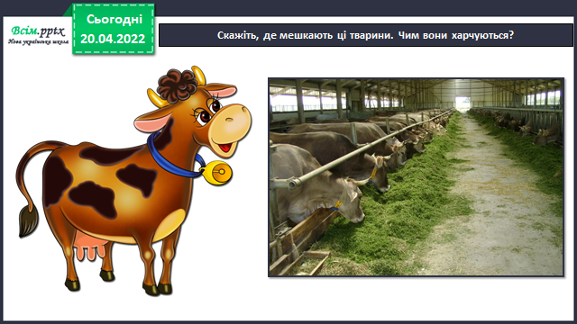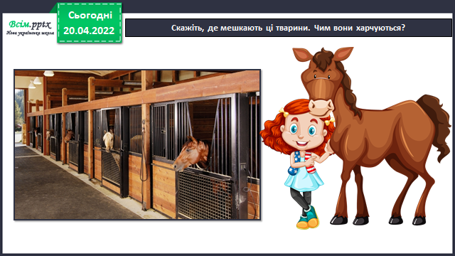

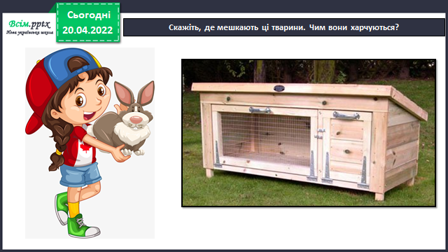 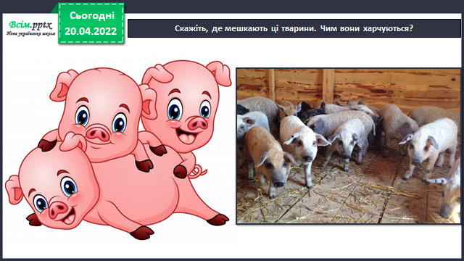

*Слайд13.* Розгляньте малюнки і скажіть, для яких тварин заготовляють такий корм.

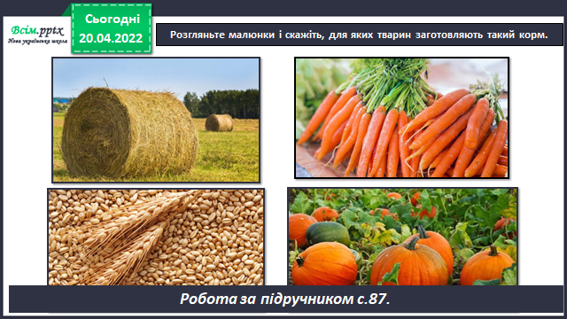

Робота за підручником с.87*.*

*Слайд14.* Фізкультхвилинка.

*Слайд15.* Яких свійських птахів знаєте ви?

Галузь виробництва, основним завданням якої є розведення, вирощування, утримання, годівля птиці називається птахівництво.

*Слайд16.* Розкажіть, чим корисна кожна свійська птиця.

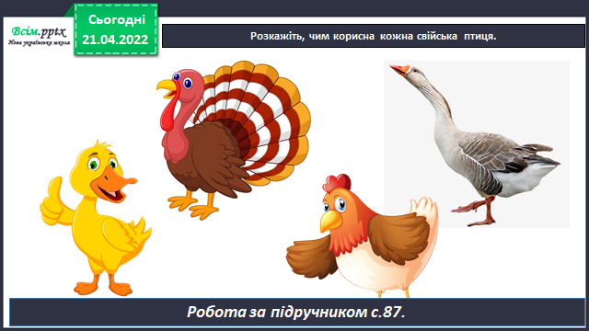

Робота за підручником с.87.

1. **Закріплення вивченого.**

*Слайд17-22.* Виконай завдання у зошиті с. 64-65.

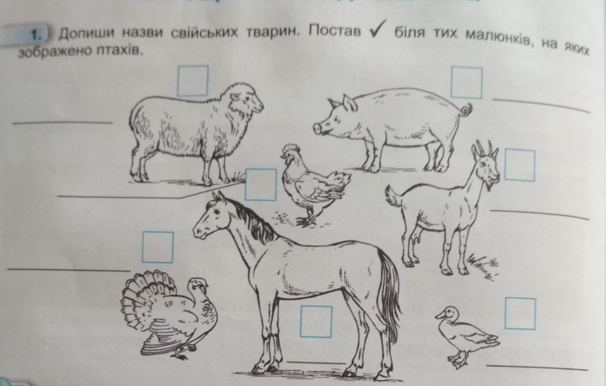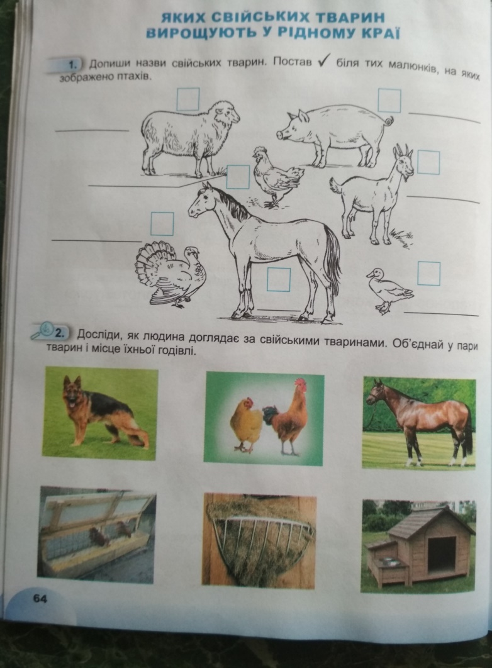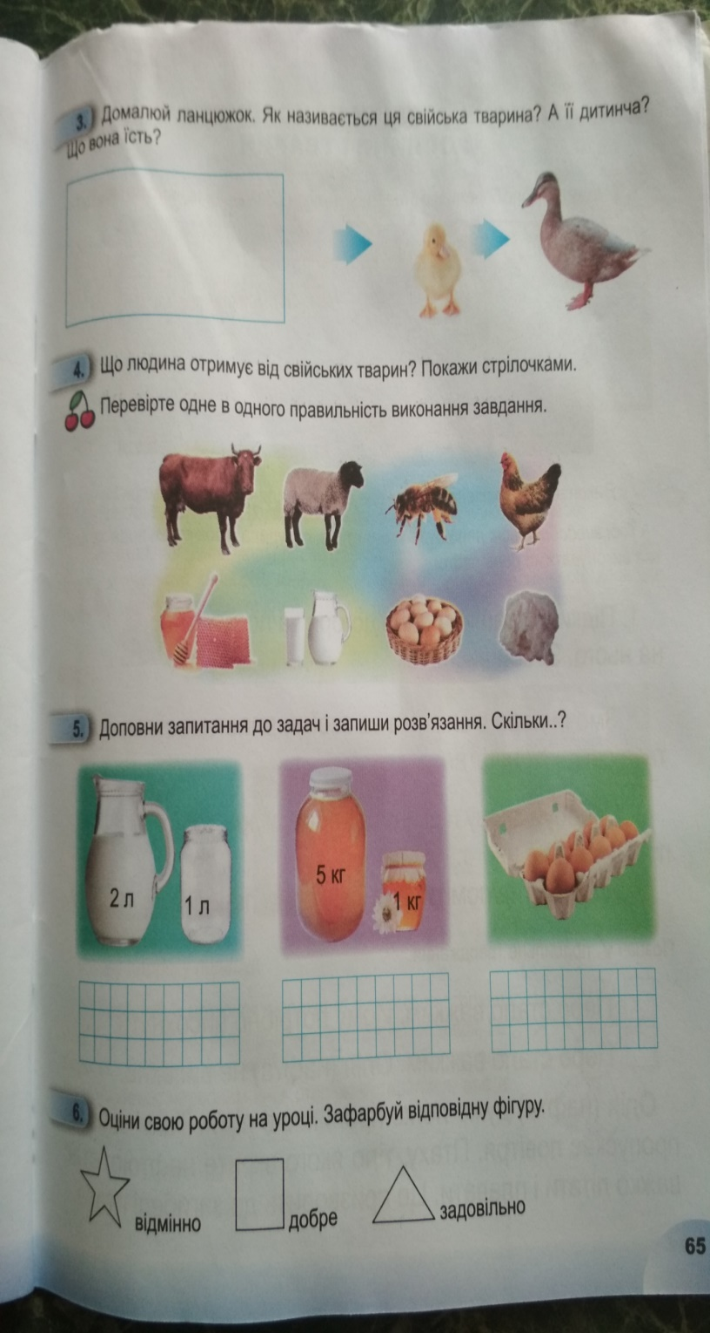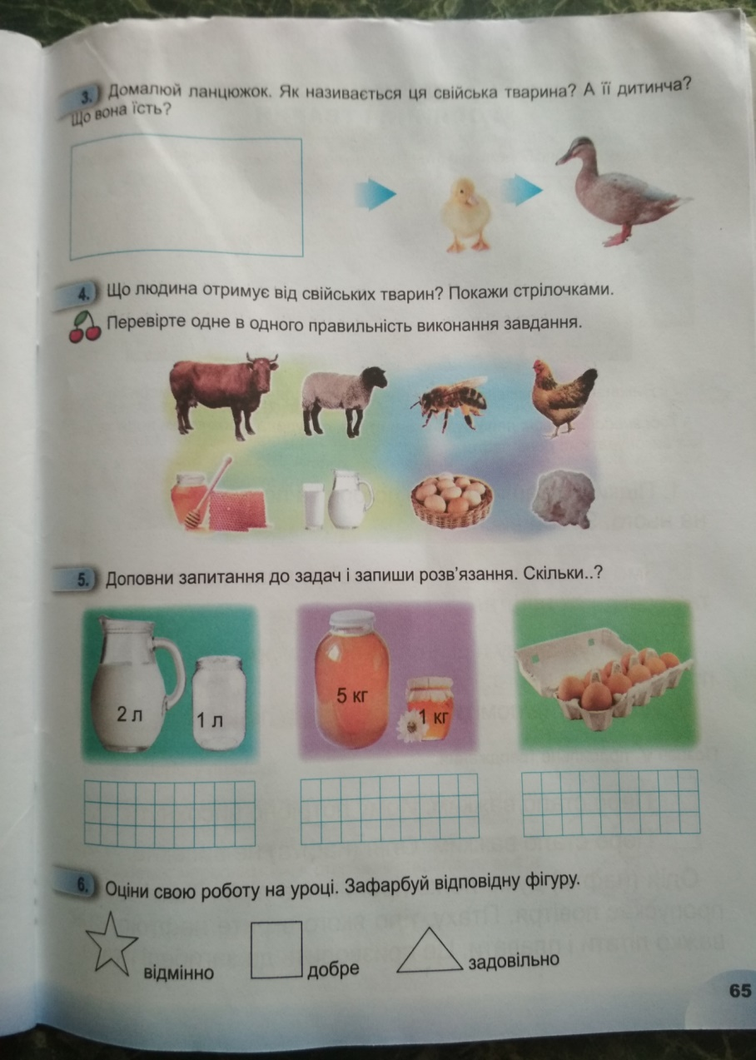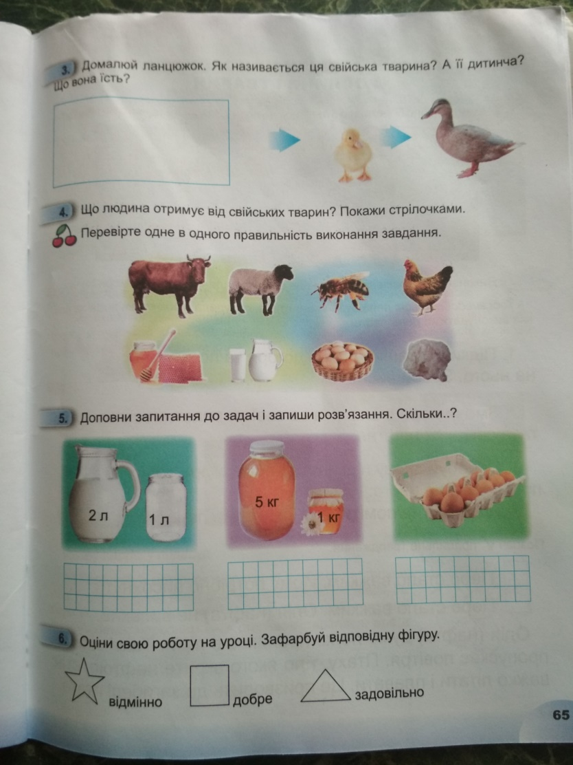

*Слайд23-29.* Упізнай тварину за її голосом.

1. **Підсумок**

*Слайд26.* Поясни прислів’я. Пошануй худобу раз, а вона тебе десять раз пошанує.

*Слайд27.* Висновок. Свійські тварини – це кури, гуси, качки, індики, коні, корови, вівці, кози, свині, кролі. Завдяки їм, людина має продукти харчування, вовну, хутро, пух. Але за тваринами необхідний постійний догляд та турбота.

*Слайд28.* Використовуючи пластилін та жолуді, виготов свійських тварин, за зразком чи власним задумом.

Робота за підручником с.88.

1. **Рефлексія**

**Виконай завдання у зошиті с.64-65, за бажанням виготов свійських тварин з пластиліну або намалюй, фотографуй та надсилай**

**на Вайбер (0963945180)**

**Human,**

**або ел. пошту** [**starikovanatasha1970@gmail.com**](mailto:starikovanatasha1970@gmail.com)

**Бажаю успіхів у навчанні, мої юні дослідники!**